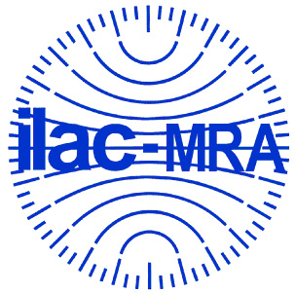
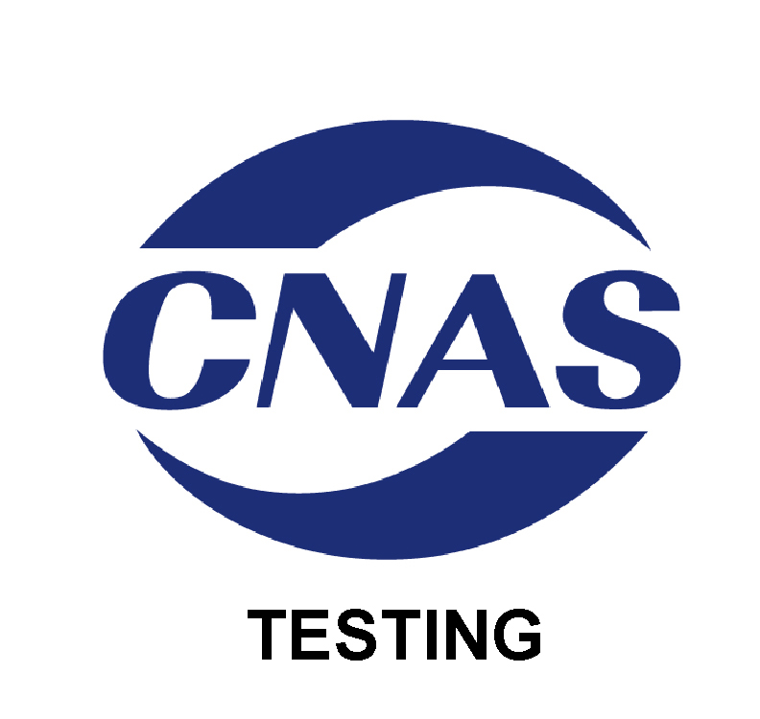

中国合格评定国家认可委员会
认 可 证 书 附 件
（注册号：CNAS L0579）
名称: 深圳市计量质量检测研究院
地址：广东省深圳市南山区同发路4号
认可依据：ISO/IEC 17025、EPA能源之星以及CNAS特定认可要求
签发日期：2015年11月02日 有效期至：2018年12月09日
附件4 认可的“能源之星”检测能力范围
序号 | 检测  对象 | 项目/参数 |  | 检测标准（方法）名称及编号（含年号） | 限制  范围 | 说明
序号 | 检测  对象 | 序号 | 名称 | 检测标准（方法）名称及编号（含年号） | 限制  范围 | 说明
1 | 能源之星—计算机 | 1 | 关机模式下的能耗 | 能源之星计划要求－计算机 (版本5.2）  EPRI 内置电源供应器测试方法  EPRI 单电压Ac-Dc与Ac-Ac电源适配器能效测试方法
1 | 能源之星—计算机 | 2 | 空闲状态下的能耗
1 | 能源之星—计算机 | 3 | 睡眠模式下的能耗
1 | 能源之星—计算机 | 4 | 内置电源供应器
2 | 能源之星—成像设备 | 1 | 典型能耗 | 能源之星计划要求－成像设备 （版本1.2）
2 | 能源之星—成像设备 | 2 | 操作模式能耗 | 能源之星计划要求－成像设备 （版本1.2）
2 | 能源之星—成像设备 | 3 | 待机功耗 | 能源之星计划要求－成像设备 （版本1.2）
3 | 能源之星—显示器 | 1 | 开机模式能耗 | 能源之星计划要求－显示器 （版本5.1）  VESA FPDM 标准 2.0版本
3 | 能源之星—显示器 | 2 | 睡眠模式能耗 | 能源之星计划要求－显示器 （版本5.1）  VESA FPDM 标准 2.0版本
3 | 能源之星—显示器 | 3 | 关机模式能耗 | 能源之星计划要求－显示器 （版本5.1）  VESA FPDM 标准 2.0版本
4 | 能源之星—音视频产品 | 1 | 自动降耗 | 能源之星计划要求－音视频产品 （版本2.1）
4 | 能源之星—音视频产品 | 2 | 空闲模式 | 能源之星计划要求－音视频产品 （版本2.1）
4 | 能源之星—音视频产品 | 3 | 睡眠模式 | 能源之星计划要求－音视频产品 （版本2.1）
4 | 能源之星—音视频产品 | 4 | 光盘播放器 | 能源之星计划要求－音视频产品 （版本2.1）
4 | 能源之星—音视频产品 | 5 | 带音频功放功能的产品 | 能源之星计划要求－音视频产品 （版本2.1）
5 | 能源之星—机顶盒 | 1 | 典型能耗 | 能源之星机顶盒产品计划要求（版本3.0）
6 | 能源之星—电视机 | 1 | 睡眠模式 | 能源之星计划要求－电视机 （版本5.3）  CEA-2037: 电视机平均功耗的计算 （2009年12月）  CEA: 下载获取模式测试步骤
6 | 能源之星—电视机 | 2 | 亮度测试
6 | 能源之星—电视机 | 3 | 开机模式
6 | 能源之星—电视机 | 4 | 下载获取模式 | 能源之星计划要求－电视机 （版本5.3）  CEA-2037: 电视机平均功耗的计算 （2009年12月）  CEA: 下载获取模式测试步骤

CHINA NATIONAL ACCREDITATION SERVICE FOR CONFORMITY ASSESSMENT
SCHEDULE OF ACCREDITATION CERTIFICATE
(Registration No. CNAS L0579)

NAME:Shenzhen Academy of Metrology & Quality Inspection
ADDRESS: No.4, Tongfa Road, Nanshan, Shenzhen, Guangdong, China
Accreditation Criteria:ISO/IEC 17025, requirements of EPA ENERGY STAR® Program and relevant requirements of CNAS
Date of Issue:2015-11-02 Date of Expiry:2018-12-09
SCHEDULE 4 ACCREDITED ENERGY STAR TESTING SCOPE
№ | Test Object | Item/Parameter |  | Title, Code of Standard or Method | Limitation | Note
№ | Test Object | № | Item/ Parameter | Title, Code of Standard or Method | Limitation | Note
1 | ENERGY STAR Program—Computers | 1 | off mode | "ENERGY STAR Program Requirements  Product Specification for Computers (Version 5.2)"  Generalized Internal Power Supply Efficiency Test Protocol Rev 6.4.2  Test Method for Calculating the Energy Efficiency of Single-Voltage External Ac-Dc and Ac-Ac Power Supplies Revised August 11, 2004
1 | ENERGY STAR Program—Computers | 2 | idle mode
1 | ENERGY STAR Program—Computers | 3 | sleep mode
1 | ENERGY STAR Program—Computers | 4 | Internal Power Supplies
2 | ENERGY STAR Program—Imaging equipment | 1 | Typical Electricity Consumption | Energy Star Program Requirements for Imaging equipment (version 1.2)
2 | ENERGY STAR Program—Imaging equipment | 2 | Operational Mode
2 | ENERGY STAR Program—Imaging equipment | 3 | sleep Mode
3 | ENERGY STAR Program—Displays | 1 | On mode | NERGY STAR Program Requirements Product Specification for Displays, (version 5.1)  VESA FPDM tandard Version 2.0
3 | ENERGY STAR Program—Displays | 2 | sleep mode
3 | ENERGY STAR Program—Displays | 3 | off mode
4 | ENERGY STAR Program—Audio/Video Produc | 1 | Auto Power Down | ENERGY STAR Program Requirements Product Specification for Audio/Video, (Version 2.1)
4 | ENERGY STAR Program—Audio/Video Produc | 2 | Idle State
4 | ENERGY STAR Program—Audio/Video Produc | 3 | Sleep Mode
4 | ENERGY STAR Program—Audio/Video Produc | 4 | Playback of Optical Disc players
4 | ENERGY STAR Program—Audio/Video Produc | 5 | Playback of products with audio/video amplification
5 | ENERGY STAR Program—top Boxes | 1 | Typical Energy Consumption | ENERGY STAR Program for Set-top Boxes, (Version 3.0)
6 | ENERGY STAR Program—Televisions | 1 | Sleep Mode | ENERGY STAR Program Requirements for Televisions, (Version 5.3)  CEA-2037: Determination of Television Average Power Consumption (December 2009)  CEA: Procedure for DAM Testing
6 | ENERGY STAR Program—Televisions | 2 | Luminance test
6 | ENERGY STAR Program—Televisions | 3 | On mode
6 | ENERGY STAR Program—Televisions | 4 | Download Acquisition Mode

